DISTANČNÍ VZDĚLÁVÁNÍ
TÝDEN OD 22.3. –31.3. 2021

TÉMA : „Slepičko, omaluj mi vajíčko“

Ahoj Kamarádi,
v tomto týdnu si budete povídat, tvořit, plnit úkoly v duchu jara, neboť se nám blíží jarní svátek Velikonoce. Mezi velikonoční symboly patří beránek, pomlázka z vrbového proutí ozdobená barevnými stužkami, obarvená vajíčka, řehtání, kdy od čtvrtka do soboty chodí kluci po vsi a řehtají speciálními řehtačkami. Nahrazují tak zvony, které odletěly do Říma.
Ahoj Vaše paní učitelky Gábina a Renata.

- Nauč se říkanku.

pro kluky
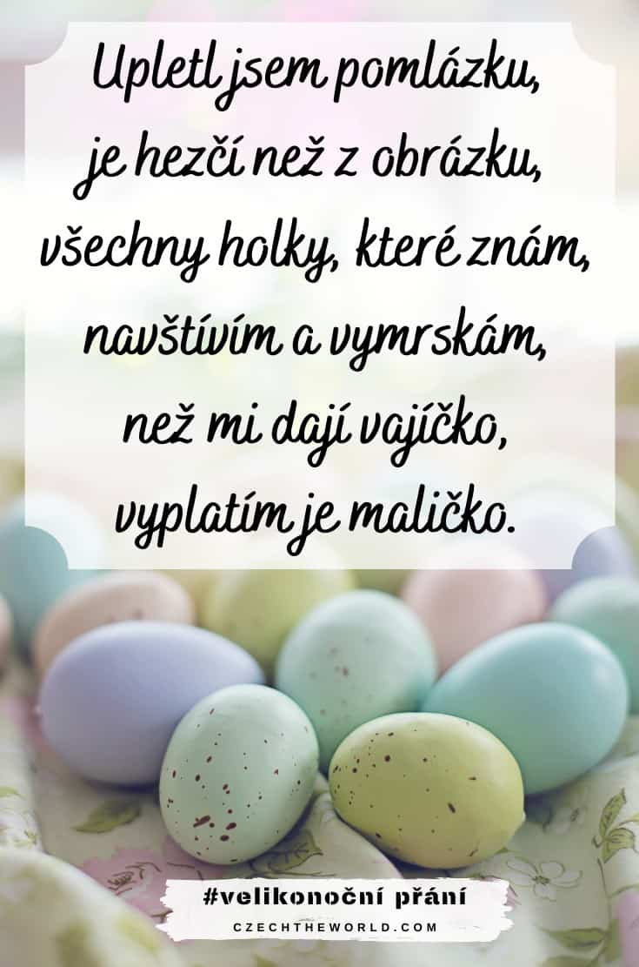
pro holky
V ošatce mám vajíčka,
co snesla mi slepička.
Jsou tam krásně malované,
nebo pěkně bílé,
jen si vemte koledníci,
které jsou vám milé.
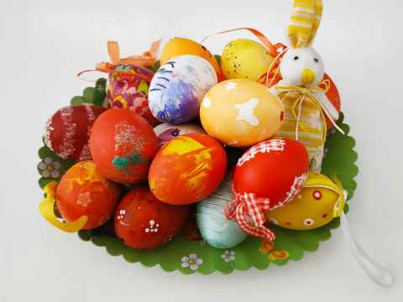

- Hlavu zajíčka vybarvi a vystřihni, nalep na vajíčko, které také vystřihni a ozdob dle pokynu.

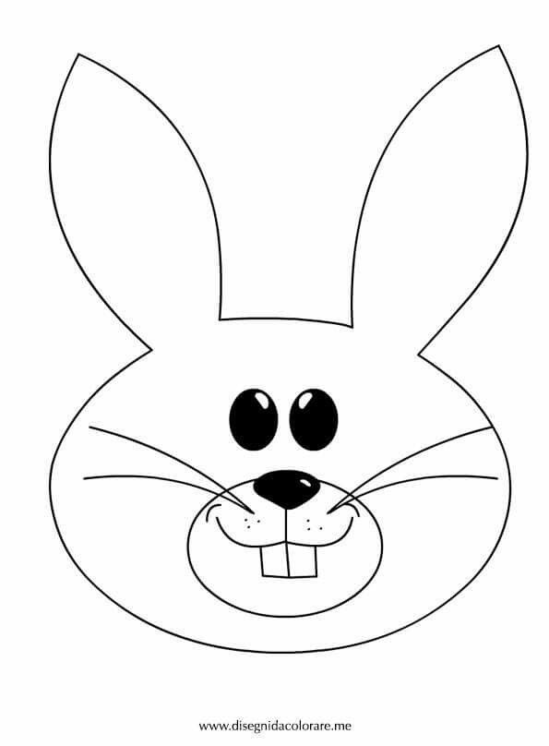

- Vajíčko nazdob takto:
A/ rozděl ho na 5 částí
B/ v první bude 8 barevných puntíků
C/ ve druhé 5 kytiček
D/ třetí vyzdob svislými barevnými čárami
E/ do čtvrté nakresli 6 modrých čtverců
F/ do páté části 3 žluté trojúhelníky

- Vybarvi jen tu dvojici, která se nerýmuje.
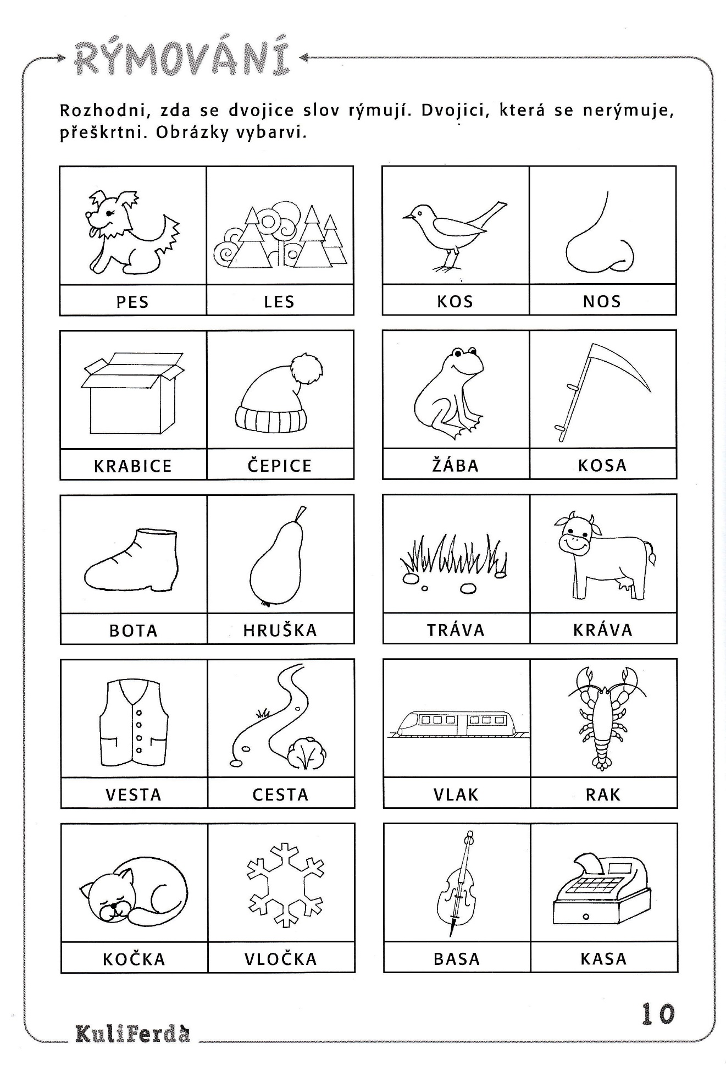

- Zatancuj si Slepičí tanec:
https://www.youtube.com/watch?v=bZdg7A3HTgo
- Zazpívej si písničky:
https://www.youtube.com/watch?v=g58i9inoPlc

- Odpovídej na otázku /tvořit přídavné jméno/.

JAKÁ JE ……

JAKÉ JE …..

JAKÝ JE 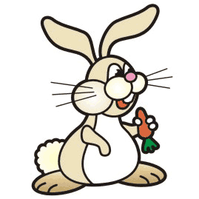 …….

JAKÁ JE …….

JAKÝ JE 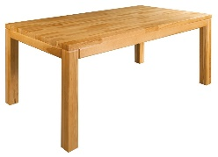 ……

- Zazpívej si písničku Travička zelená…

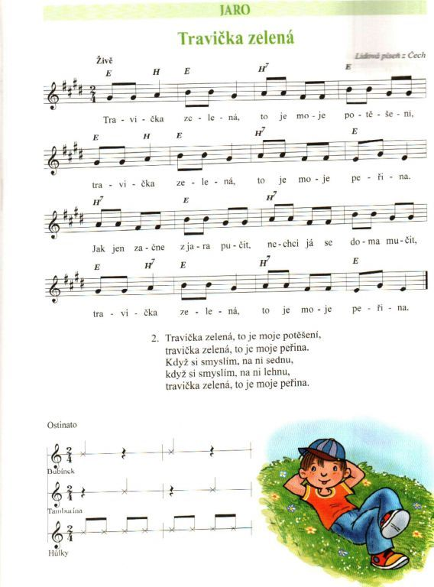

9.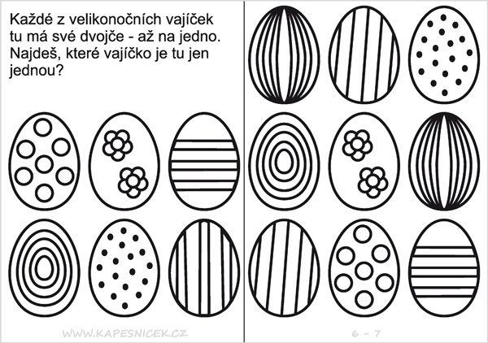

10.
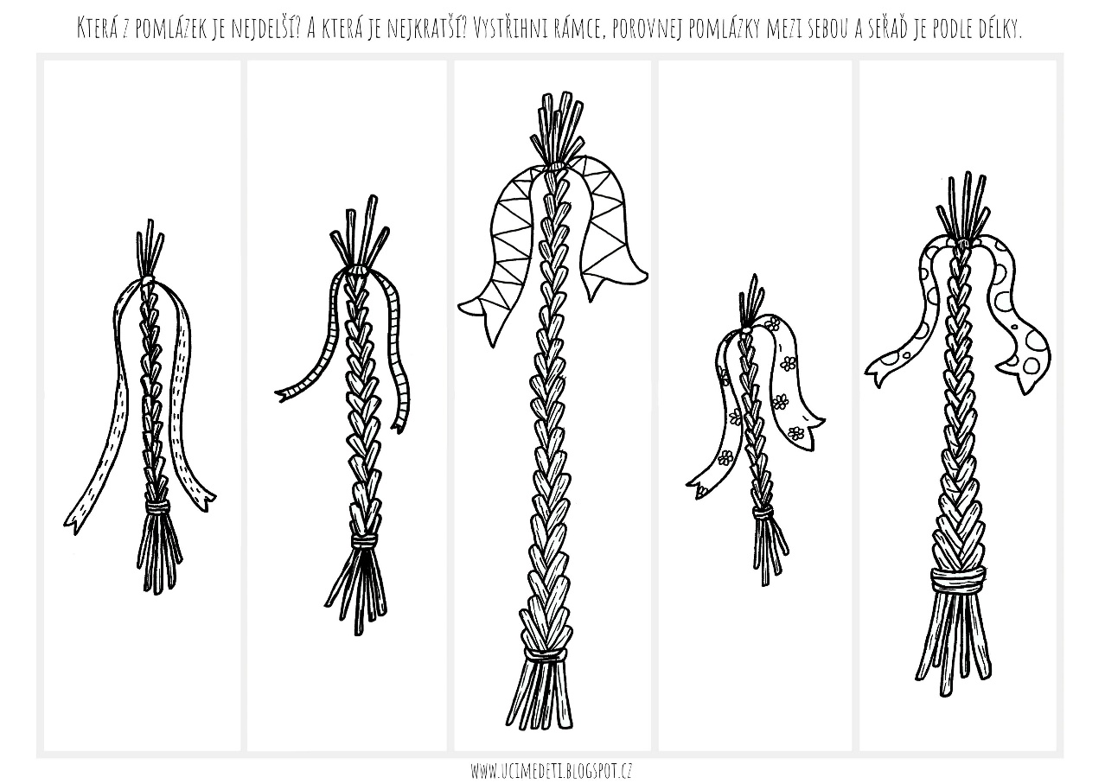

11. Vyrob si velikonoční slepičku např. dle obrázků nebo dle své fantazie. Použij barevné papíry, skořápky, barvy, seno, zbytky látky, vlny, kartonový papír….Buď kreativní….

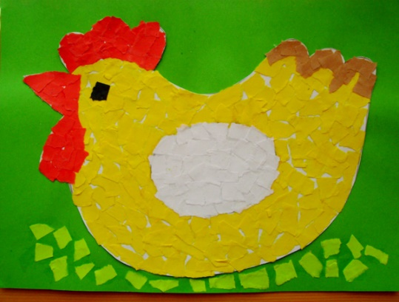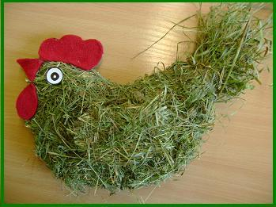

12. Pokračuj v úkolech v pracovních sešitech / 2 strany v písance, 2 strany v matematice/

13. Doporučené činnosti:
- Kreslení křídou na chodníku
- Skákání panáka
- Konstruktivní stavebnice
- Zavazování tkaniček, navlékání nitě do jehly
- Opakování říkanek a písníček
- Chůze terénem, jízda na kole, střídání běhu a rychlé chůze
- Utírání nádobí, zalévání květin
- Čtení, vyprávění, naslouchání (dítě vypráví, rodič naslouchá)
- Velikonoční zvyky a tradice (rozhovor, výzdoba, zdobení vajíček)
- Hry podporující paměť (Kimova hra, pexeso, hry se slovy…)
- Pozorování přírody (znaky jara)
- Sebeobslužné činnosti (oblékání, hygiena)
- Správný úchop tužky
https://www.youtube.com/watch?v=6zFjagoRhkc
- Prstové cvičení
https://www.youtube.com/watch?v=SYZxXeI29lA
https://www.youtube.com/watch?v=PzUeAftArmE

PŘEJEME VÁM KRÁSNÉ VELIKONOCE…..

